

UNIVERSIDAD AUTÓNOMA METROPOLITANA
UNIDAD IZTAPALAPA

Ingeniería Química
Laboratorio de Termodinámica

PRE-REPORTE

Pre-reporte 3. Equilibrio líquido-vapor en un sistema binario

Equipo 3

Integrantes: Amaro Jennifer Johana
Castro Vazquez Jose Alfredo
Gaytán Bravo Miguel
Martínez Morales Eduardo
Martínez Morales Iván

Profesor: Elizabeth Rojas García/Guadalupe Ramos Sanchez

Fecha: 12 de noviembre

Resumen. 3
Introducción. 3
Objetivos. 4
Objetivos generales. 4
Objetivos particulares. 4
Marco teórico. 4
Hipótesis. 6
Modelo matemático. 6
Materiales. 6
Desarrollo experimental. 7
Hoja de datos. 8
Resultados. 9
Análisis y discusión de resultados. 13
Conclusiones. 15
Bibliografía. 18
Anexos. 18

Resumen.

En esta práctica se utilizó una mezcla binaria para poder generar datos sobre la misma a través de su composición.
Se realizó una curva de calibración con etanol y tolueno en proporción: 10:0, 10:2, 8:4, 6:6, 4:8, 2:10, 0:10 en volumen, para los cuales se obtuvieron valores de:1.369, 1.389, 1.404, 1.4275, 1.4495, 1.472, 1.4954.
Para la solución que se utilizó las proporciones fueron: 100:1, 100:2, 100:6, 100:15, 100:20, con 100 ml de tolueno y los 1,2,6,15 y 20 ml de etanol.
Donde tambien por medio de ecuaciones se determinó la fugacidad y la fracción vapor de las solucione
Tiene que hablar también de los resultadis obtenidos

Les falta determianr el coeficiente de actividad, por favor revisen el libro de Smith de termodinámica

Introducción.

En la ingeniería química el estudio del equilibrio líquido-vapor es importante, ya que nos permite entender el comportamiento de una mezcla durante el proceso, “tales como destilación, absorción y extracción ponen en contacto fases de diferentes composiciones, y cuando no están en equilibrio, la masa se transfiere entre ellas altera sus composiciones.”(Smith, Van Ness, Abbott, 2005, p. 338).

El equilibrio líquido-vapor describe las relaciones que hay entre las composiciones de líquido y de vapor que coexisten en el equilibrio a una temperatura y presión determinadas.

En sistemas binarios el equilibrio depende de la naturaleza de los componentes. cuando los componentes presentan características químicas similares, el sistema puede describirse mediante la ley de Raoult,el cual “es válida sólo para sistemas a presiones bajas a moderadas y, en general, es para sistemas que incluyan especies químicas similares”(Smith, Van Ness, Abbott, 2005, p. 338)

“La coexistencia de fases más encontrada en la práctica industrial son el vapor y el líquido, aunque también se hallan los sistemas líquido/líquido, vapor/sólido y líquido/sólido”(Smith, Van Ness, Abbott, 2005, p. 338)

El rol del ingeniero químico en la industria le demanda el uso adecuado de estas técnicas, el uso de diagramas y los cálculos que se pueden llevar a cabo para conocer más información de una sustancia y su correcta implementación para llevar a cabo de manera satisfactoria los procesos que demanda la industria.

Eso pone al ELV(equilibrio líquido-vapor) como uno de los conceptos que más a fondo deben estudiarse, ya que estas herramientas pueden ayudarnos a saber de qué manera actuar o cómo debemos llevar a cabo una destilación o bajo qué condiciones es posible esta.

Para la termodinámica un sistema aislado que consta de las fases en contacto estrecho líquida y vapor, con el tiempo alcanza un estado final en donde no existe tendencia para que suceda un cambio dentro del mismo.

La importancia de entender que al tener dos sustancias mezcladas homogéneamente, las cuales no podemos separar por sí solas, ya que tiene puntos de ebullición similares y que el graficarlas nos puede dar informacion ya que “Cuando la termodinámica se aplica al equilibrio vapor/líquido el objetivo es encontrar, mediante el cálculo, a las temperaturas, presiones y las composiciones de las fases en equilibrio.”

Objetivos.

Objetivos generales.
Construir un diagrama de equilibrio líquido-vapor para una mezcla binaria de tolueno y etanol. En base a los datos obtenidos, se construirá un diagrama “Y contra T” y “X contra Y,” siendo “X” la fracción líquida y “Y” la fracción vapor.
Llevar a cabo una destilación para poder romper el azeotrópico y de este modo crear un diagrama más conciso.
Encontrar los coeficientes de actividad del tolueno y el etanol.

Objetivos particulares.
- Encontrar las concentraciones de cada sustancia a través de un refractómetro, en muestras de 1,2,6,15 y 20 milímetros. Además de esto, ser capaces de encontrar los puntos de ebullición para cada una.
- Construir una curva de calibración que nos permita analizar nuestros datos.
- Construir los diagramas correspondientes y encontrar los coeficientes de actividad para las dos sustancias en cuestión por medio del método de Raoult o Raoult Modificado.

Marco teórico.
La ley de Raoult relaciona las presiones parciales de vapor de los componentes de una solución ideal formada por dos líquidos volátiles, con la composición de la mezcla líquida atkins pp179
Si estamos interesados en la destilación, se debe prestar atención a la composición del vapor y del líquido por igual.

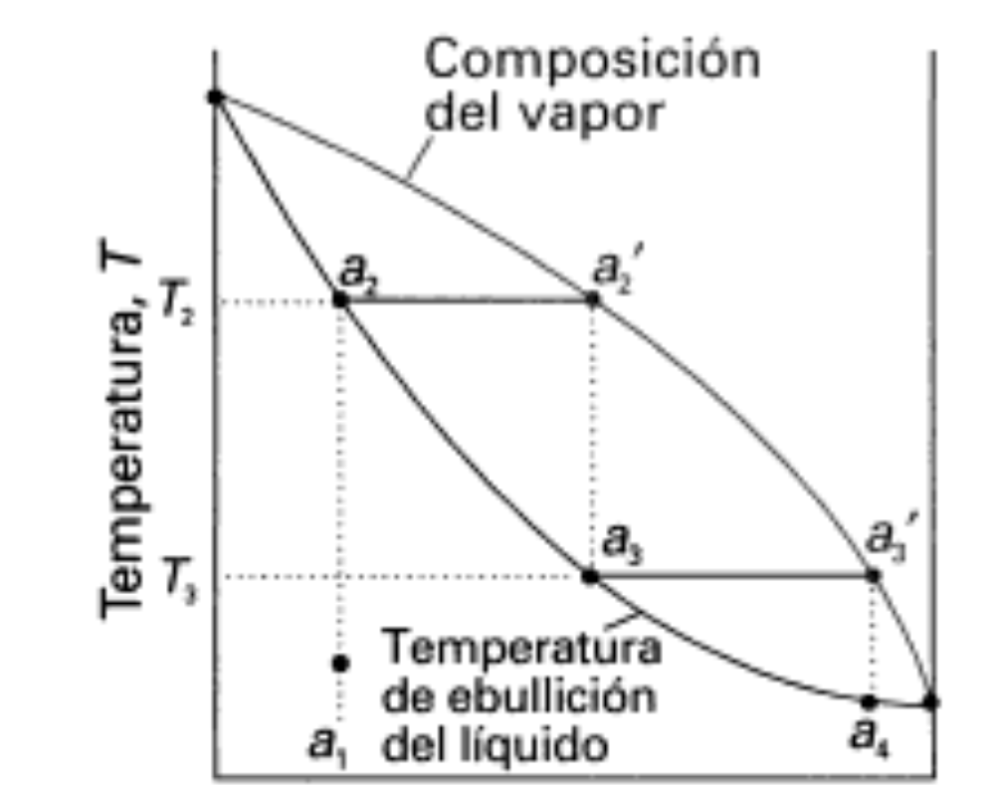
Esquema 1 pp 182 diagrama ELV libro Atkins química y física

Los diagramas de temperatura vs composición nos indican en que punto se lleva a cabo una coexistencia de líquido vapor como lo muestra el esquema 1 del libro química y física Peter Atkins pp 182. donde la parte de abajo de la curva corresponde a un líquido puro mientras que en la parte superior es un vapor y la zona de coexistencia de un equilibrio líquido vapor corresponde a la parte media, la cual se comprende de la zona entre las dos curvas.

“Una vez alcanzada la composición azeotrópica, no se pueden separar los dos líquidos por destilación, pues el condensado tiene la misma composición que el líquido azeotrópico.” peter atkins pp 184
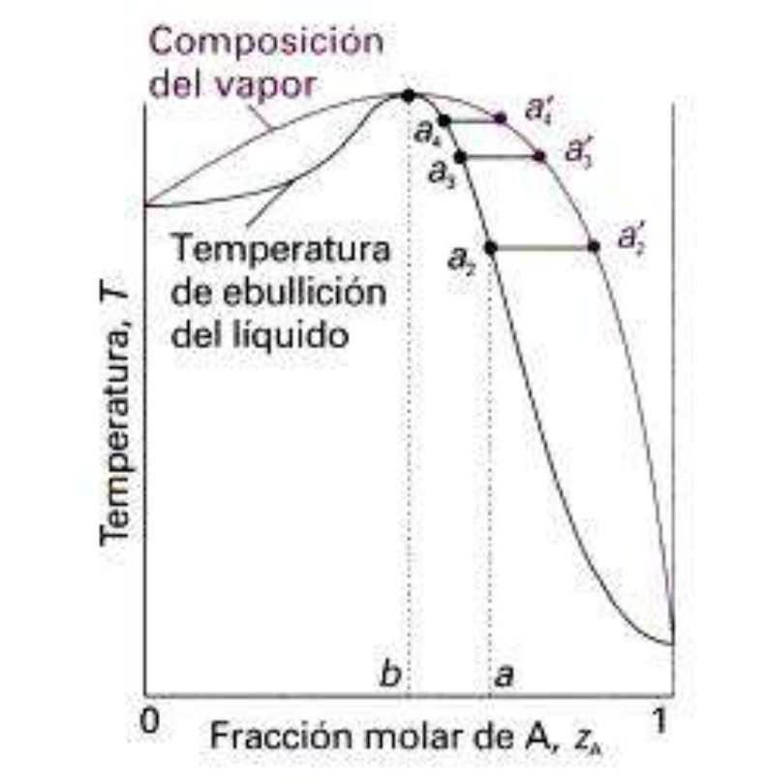
Esquema 1 pp 183 diagrama Azeótropo libro Atkins química y física

Como se muestra en el esquema 2 la composición que tienen los compuestos en el punto b, genera que no se puedan separar, ya que el punto de ebullición es el mismo, representado por el punto negro y la composicion tambien se ve reflejada ya que tanto el vapor como el liquido tiene la misma composicion, cosa que es diferente en los segmentos de a, donde se tiene una composicion para la parte lííquida y otra para la parte sólida.

Hipótesis.

Se espera que al cambiar las composiciones en una mezcla los puntos de ebullición varían con las composiciones de acuerdo a la cantidad de sustancia adicionada y a los puntos de ebullición que poseen tanto las sustancias que se encuentra pura en un inicio en el matraz así como al homogeneizar la mezcla.

Modelo matemático.

Las tres medidas de la composición son: fracción masa, fracción mol y concentración molar.
$x_{i}≡\frac{m_{i}}{m}$ $y_{i}≡\frac{n_{i}}{n}$

Ley de raoult : la fase vapor es gas ideal, la fase líquida es una solución ideal, las especies que componen el sistema deben ser químicamente semejantes.

$$y_{i}P=x_{i}{P_{i}}^{sat}$$

Ley de raoult modificada : se obtiene al abandonar la segunda suposición de la ley de Rault, donde los cálculos de punto de burbuja y rocío añaden un término extra a sus ecuaciones.
$$y_{i}P=x_{i}{{γ_{i}P}_{i}}^{sat}$$
$P=Σx_{i}{{γ_{i}P}_{i}}^{sat}$ y $P=\frac{1}{Σ\frac{y_{i}}{{{γ_{i}P}_{i}}^{sat}}}$
Ley de Antoine:
$$LnP^{sat}=A-\frac{B}{T+C}$$

Falta hablar sobre las ecuaciones para determinar el coeficiente de actividad, además del método que van a usar para determinarlo.

Materiales.
- 1 matraz de destilación de tres bocas
- 2 pipetas graduadas de 10 ml
- 7 matraz erlenmeyer de 50 ml
- 1 termómetro
- 1 condensador recto
- 1 agitador magnético
- 4 pipetas volumétricas de 1 ml
- 20 tubos de ensaye
- 1 vaso de precipitados de 500 ml
- 1 colector de de destilados
- 5 pipetas pasteur
- 1 soporte universal
- 2 pinzas de tres dedos
- 2 tramos de manguera
- 1 probeta de 100 ml
- 1 gradilla de tubos de ensaye
- 1 parrilla de calentamiento
- 1 perilla
- 1 refractómetro
- 1 mantilla de asbesto
- 1 manta de calentamiento

Desarrollo experimental.

Se procedió a realizar la curva de calibración que se utilizó para las mediciones:

tolueno | 10 | 10 | 8 | 6 | 4 | 2 | 0
benceno | 0 | 2 | 4 | 6 | 8 | 10 | 10

Medidas iniciales:
En primer lugar, se midió y vertió en matraces de 50 ml: 10,10,8,6,2,4 y 0 mililitros de etanol y posteriormente se añadieron respectivamente 0, 2, 4, 6, 8 ,10 , 10 mililitros de tolueno para formar las soluciones que se llevaron al refractómetro.
Calibración inicial:
Una vez hechas las muestras se procedió al refractómetro para saber los datos que arrojaban las soluciones, conforme a la composición que tenían y se graficaron para poder generar una curva de calibración que se usó más adelante.
Medidas de tolueno y etanol:
Se midieron para el primer experimento 100 ml de etanol que se colocaron en un matraz de tres bocas el cual se puso a calentar con ayuda de una mantilla, para obtener el punto de ebullición. Una vez que la solución llegó a este punto, se levantó de la mantilla para poder enfriar y entonces agregar 1ml de etanol. Este paso se repite 4 veces más para añadir las demás soluciones una a una correspondientes a 2 ml, 15 ml y 20 ml de etanol .
De este proceso en cada intervalo se obtuvieron muestras del matraz y del destilado obtenido , las cuales se separaron en un tubo de ensayo y se dejaron enfriar.

Este paso se repitió para el etanol y se le fueron añadiendo en distintos intervalos 8 ml, 28 ml y 40 ml de tolueno. También se separan las muestras de las distintas composiciones en tubos de ensayo.

Medición de los puntos en el refractómetro:
Una vez realizadas las mezclas, se procedió a llevarlas al refractómetro en donde se limpió el cristal en donde se colocaron la muestra y después con ayuda de una pipeta pasteur se adicionó una gota en el centro del lente, se cerró la tapa y acercó la lámpara.
Se manipularon las perillas de modo que se pudo observar color negro en la parte inferior del centro de la x y un color más tenue en la parte superior, indicando esto que es el lugar adecuado para realizar la medicion, la cual con ayuda de un switch se apagó la luz de la lampara, lo cual nos ayudó a ver la escala en donde nos encontramos y asi poder tomar nuestros datos.

Hoja de datos.
Equilibrio líquido-vapor en un sistema binario
FECHA | 5 de noviembre de 2025
INTEGRANTES | Amaro Jennifer Johana  Castro Vazquez Jose Alfredo  Gaytán Bravo Miguel  Martínez Morales Eduardo  Martínez Morales Iván
Ecuaciones
$$Σ{ y}_{i}⋅P=Σ x_{i}⋅P^{sat}$$ | $$Ln(P^{sat})=A-\frac{B}{T + C}$$ | $$P=Σ x_{i}⋅P_{i}^{sat}$$
$$y_{i}=\frac{x_{i} ⋅ P_{i}^{sat}}{P}$$
Variables |  | Parámetros
Independientes | Dependientes | T(°C)
x | T(°C)
y
Datos experimentales

Tabla 1. Curva de calibración etanol-tolueno
Curva de calibración
muestra | etanol[mL] | tolueno[mL] | No
1 | 10 | 0 | 1.369
2 | 10 | 2 | 1.389
3 | 8 | 4 | 1.404
4 | 6 | 6 | 1.4275
5 | 4 | 8 | 1.4495
6 | 2 | 10 | 1.472
7 | 0 | 10 | 1.4954

primer medición
muestra | etanol[mL] | tolueno[mL] | Tb[°C] | No ebullición | No matraz
1 | 0 | 100 | 101.6 | 1.4954 | 1.4954
2 | 1 | 100 | 96.2 | 1.424 | 1.494
3 | 2 | 100 | 87.2 | 1.4245 | 1.4935
4 | 6 | 100 | 74 | 1.4165 | 1.489
5 | 15 | 100 | 71.4 | 1.425 | 1.4875
6 | 20 | 100 | 70.4 | 1.411 | 1.47

Tabla 2. resultados primera medición

segunda medición
muestra | tolueno[mL] | etanol[mL] | No ebullición | No matraz | Tb[°C]
0 | 0 | 100 | 1.361 | 1.36 | 71.6
1 | 8 |  | 1.378 | 1.37 | 70.7
2 | 16 |  | 1.3945 | 1.3855 | 70.1
3 | 20 |  | 1.403 | 1.4025 | 70
4 | 28 |  | 1.407 | 1.42124 | 69.7
5 | 40 |  | 1.411 | 1.4395 | 69.6

Tabla 3. resultados de segunda medición

Resultados.

Los resultados dados por la interpolación de los datos en las composiciones como se muestran en las tablas son congruentes, ya que tabla 4 y tabla 5, nos dan 1 en la suma de sus composiciones en fracción másica.
tabla 4. resultados de interpolación
interpolación etanol
ebullición(ml) | matraz(mL)
0 | 0
0.53434539 | 0.03692937
0.53057709 | 0.01055125
0.59086994 | 0.04446598
0.52680879 | 0.05577089
0.63232127 | 0.28563738

tabla 5. continuación de la interpolación

interpolación tolueno
ebullición(ml) | matraz(mL)
1 | 1
0.465654608 | 0.963070629
0.469422911 | 0.989448751
0.40913006 | 0.955534022
0.473191214 | 0.944229113
0.367678725 | 0.714362618

Para el cálculo de las fugacidades se utilizó el método unifac en donde los valores de actividad van disminuyendo para el caso de F1 que corresponde al etanol en el caso del matraz F1 es mayor que en el destilado, para F2 del matraz los coeficientes de actividad no varian mucho, mientras que F2 para el destilado tiene mayor valor.

tabla 6. cálculo de fugacidades

FUGACIDADES
temperatura[K] | F1(destilado) | F2(destilado) | F1(matraz) | F2(matraz)
374.75 | 5.9549 | 1 | 5.9549 | 1
369.35 | 1.39055 | 1.6132 | 5.1248 | 1.0033
360.35 | 1.402 | 1.6203 | 6.084 | 1
347.15 | 1.2979 | 1.8272 | 5.4635 | 1.0053
344.55 | 1.4183 | 1.6403 | 5.2288 | 1.084
343.55 | 1.236 | 1.9858 | 2.2977 | 1.1858

Las composiciones de Yi fueron calculadas con la ecuación de Rault modificado ya que a diferencia de la ley de Raoult esta mezcla no tiende a la idealidad, por lo tanto los valores obtenidos para esta mezcla tienen bastantes variaciones como se puede observar en la tabla 7, existen algunos valores como los primeros que tienen cantidades muy alejados de lo que debería ser una sustancia pura sin embargo, al ir bajando a los siguientes cálculos los datos son más concordantes con el hecho de que se le añadió más etanol a la mezcla.

tabla 7. cálculo de fracciones vapor por raoult modificado

Yi vapor destilado |  | Yi vapor matraz
etanol | tolueno | etanol | tolueno
0 | 0.769296551 | 0 | 0.76929655
1.460621784 | 0.490098927 | 0.13357305 | 0.80426606
1.053867149 | 0.371910258 | 0.09088093 | 0.48419503
0.647766622 | 0.232346134 | 0.20520325 | 0.29855876
0.567046203 | 0.21953046 | 0.22123681 | 0.26930539
0.568931445 | 0.199063096 | 0.47776248 | 0.23094944

Para los cálculos de Rault modificado, el cual es una idealidad los valores entre los dos resultados son similares, pero en esta tabla 7 se puede observar que cuando es una sustancia pura no hay composición en vapor, además de que es un cálculo ideal también presenta variaciones como en el caso anterior.

yi por rault
destilado |  | residuo
etanol | tolueno | etanol | tolueno
0 | 0.76929655 | 0 | 0.76929655
1.050391416 | 0.30380543 | 0.07259405 | 0.62833286
0.751152637 | 0.22971603 | 0.01493769 | 0.48419503
0.499088236 | 0.12715966 | 0.03755894 | 0.29698474
0.399806954 | 0.13383555 | 0.04232577 | 0.26706207
0.460300522 | 0.10024328 | 0.20793075 | 0.19476256

tabla 8. cálculo de fracciones vapor por raoult modificado

Para los resultados de las composiciones tenemos que los valores del destilado en etanol varían en los primeros 2 valores, en donde el método de presión saturada de Antoine falló ya que los valores de temperatura estaban por encima del que puede operar a esa temperatura que es de 96°C como máximo.

Los datos obtenidos para Yi en raoult que es ideal y en raoult modificado tienen ciertas similitudes en sus valores, se desvían por algunos decimales, lo cual es debido al coeficiente de actividad presente en la ecuación de Raoult modificado .

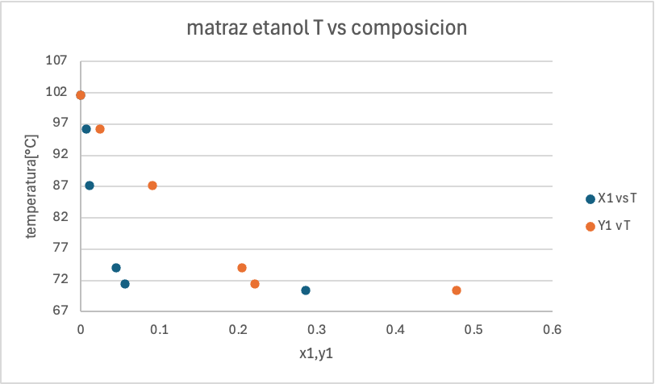

gráfica 0. composición de etanol vs temperatura en el matraz

la figura obtenida en la gráfica de composición temperatura de la gráfica 0 tiene un parecido con el Esquema 1 pp 182 diagrama ELV libro Atkins química y física en cuanto a su forma, lo que nos indica que algunos de los puntos obtenidos coinciden para dar un bosquejo de la gráfica mientras que otros salen muy distintos como es el caso del esquema siguiente.

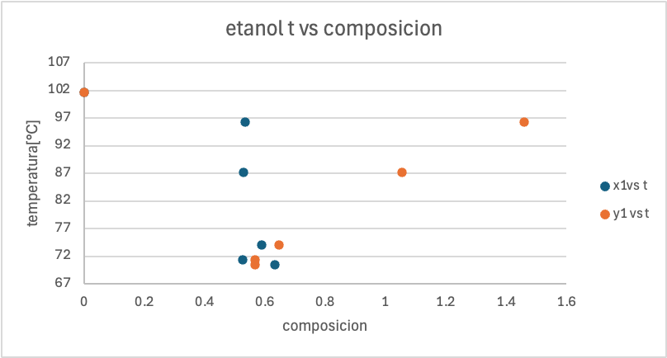
Gráfica 1 diagram composición del matraz

Es una gráfica donde los puntos en comparación de la gráfica 0 están más separados y no generan la forma esperada para un diagrama de composición contra temperatura.

Análisis de resultados y discusión.

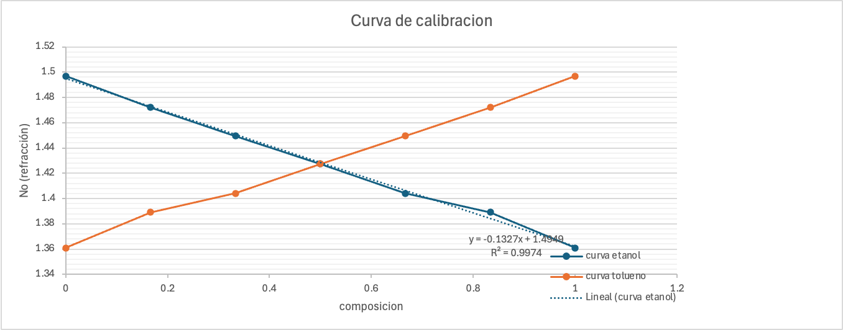
Gráfica 1.1 curva de calibración

Los resultados que nos dio la curva de calibración parecen ser los adecuados ya que se utilizó el método de mínimos cuadrados para poder obtener la mejor curva, esto nos ayudó a poder obtener resultados más exactos, siendo la suma de los valores obtenidos en la práctica igual a 1 lo cual nos indica que la interpolación se llevó a cabo satisfactoriamente.
Si se sacaban las pendientes individuales de los puntos daban diferentes, eso podría llevarnos a considerar usar el promedio de las pendientes, pero es un método menos exacto, por lo que se dejó de lado.
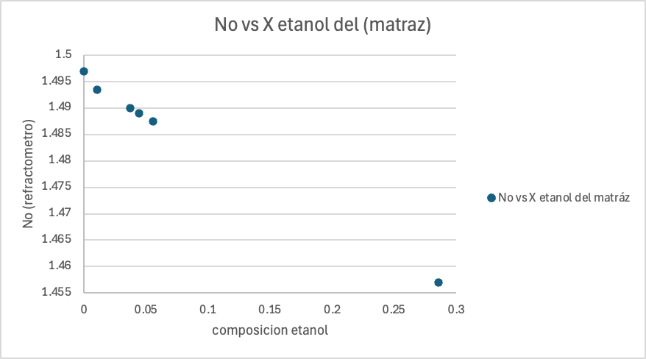
Gráfica 2. refracción vs etanol

La composición de etanol respecto a los datos del refractómetro es importante como se muestra en la Gráfica 2 de manera clara, ya que, a medida que se añade etanol las medidas de este bajan, lo cual nos indica que este es un método adecuado para verificar las composiciones de las soluciones en un laboratorio.

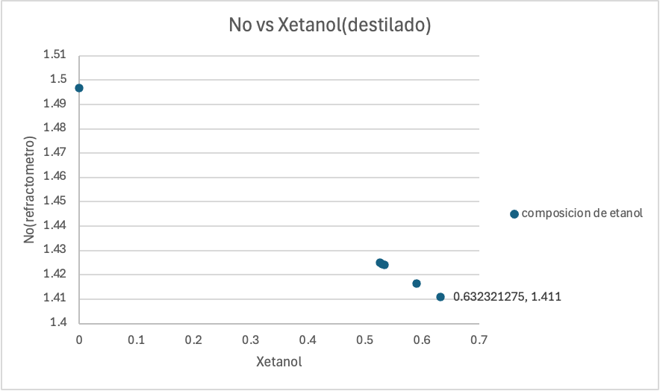
Gráfica 2. refracción vs etanol destilado

También podemos comprobar que la cantidad que hay de etanol en el destilado es mucho mayor que la que se encuentra en el matraz una vez llevada a cabo la evaporación en el matraz
Para las desviaciones de los datos en donde se usó el método unifac para la fugacidad del primer compuesto no es adecuada, ya que se toma como que hay líquido de etanol disuelto y eso no es cierto, el valor de actividad de 5.9549 tiene un error, ya que la sustancia pura no la considera como tal y eso afecta el valor. Mientras que los demás valores dan resultados aceptables, por lo que es un método válido para la mayoría de nuestros valores de composición y temperatura como se muestra en los resultados obtenidos en la tabla 6.

Por otro lado, la ecuación que utilizamos para calcular la presion de saturacion conocida como Ecuación de Antoine:

$$LnP^{sat}=A-\frac{B}{T+C}$$
ya que esas constantes que se encuentran en los apéndices del libro smith van ness de termodinámica, se menciona que esos datos de presión de saturación sólo pueden ser obtenidos en rangos específicos de temperaturas dependiendo el compuesto, por lo que podría no ser válido para todos los datos.

Los valores de la fracción Yi en los cálculos ideales tienen valores que no son muy confiables, ya que en el cálculo de rault modificado aparece en la tabla 8 una fracción de 1.5 la cual no tiene sentido, pero como se utilizó la ecuación de antoine fuera de los valores donde puede operar quizá el resultado erróneo fue debido a ese cálculo.

Conclusión.
Tras el análisis de los resultados obtenidos en la determinación del equilibrio líquido-vapor de la mezcla etanol-tolueno, se identificaron discrepancias significativas entre los datos experimentales y el comportamiento teórico predicho por el modelo UNIFAC. Se observó que la suma de las fracciones molares en la fase líquida no alcanzó la unidad durante la interpolación de la curva de calibración, lo que sugiere inconsistencias en la composición real de las muestras recolectadas.

La hipótesis principal que explica estas desviaciones se relaciona directamente con el montaje experimental empleado. La ausencia de un tapón en la salida del refrigerante vertical permitió la fuga de vapores durante la destilación, alterando la composición esperada de la mezcla. Esto, sumado a la elevada volatilidad del etanol (γ ≈ 5.95 en dilución infinita, por UNIFAC) y su tendencia a escapar preferentemente en fase vapor, provocó una pérdida selectiva de este componente. Como consecuencia, las muestras recolectadas en el grifo graduado presentaron una composición enriquecida en tolueno, lo que afectó la determinación de las fracciones molares y, por ende, el cálculo de los coeficientes de actividad.

Bibliografía.
- Himmelblau, D. M. & Riggs, J. B. (2019). Principios básicos y cálculos en ingeniería química (9a ed., pp. 255-278). Prentice Hall.
- Smith, J. M., Van Ness, H. C. & Abbott, M. M. (2018). Introducción a la termodinámica en ingeniería química (8a ed., pp. 45-75). McGraw-Hill.
- Atkins, P. y de Paula J., Atkins Química y Física, 8va edición, Panamericana.
- Smith, J. M., Van Ness, H. C., & Abbott, M. M. (2005). Introduction to chemical engineering thermodynamics (7th ed.). McGraw-Hill.

Anexos.

